Naziv nastavnoga predmeta | GEOGRAFIJA
Redni broj i naziv nastavnog sata | 22. Tlo i biljni svijet
Razred | 6.
Tip sata  (obrada, ponavljanje, vježbanje, provjeravanje, kombinirani) | ponavljanje
Ishodi učenja iz kurikuluma  (glavni ishod + razrada ishoda)  2-3 za jedan nastavni sat | Aktivnost učenika | Vrednovanje ishoda i procesa učenja na kraju nastavnoga sata
GEO OŠ C.6.3. Učenik objašnjava međuovisnost klime, tla i živoga svijeta te utjecaj čovjeka na promjenu bioraznolikosti na primjerima iz zavičaja i Hrvatske.  - navodi definiciju tla  - navodi i opisuje najčešće vrste tala u Hrvatskoj  - objašnjava međusobnu povezanost klime, tla, biljnoga i životinjskoga svijeta na primjerima iz Hrvatske  - navodi načine očuvanja bioraznolikosti | - sluša upute učitelja/ice  - radom u paru rješava zadatak s digitalne platforme Školske knjige e-sfera  https://www.e-sfera.hr/dodatni-digitalni-sadrzaji/63161b44-18ab-4dda-9646-164be221c1b7/  - čita tekstove i pronalazi pogreške  - upisuje u unaprijed pripremljenu tablicu pogrešan pojam iz teksta i navodi točan pojam  - provjerava točnost rješenja  - radom u paru prema uputi učitelja/ice piše tekst po uzoru na tekstove s e-sfere (10-15 minuta) na temu „Biljke, životinje i poljoprivreda mojega zavičaja“.  - čita napisani tekst  - sluša izlaganja ostalih učenika  - pronalazi pogrešne pojmove i navodi točne pojmove  - provodi samovrednovanje  - ispunjava listu procjene | vrednovanje za učenje - promatranje i pitanja na satu te davanje povratnih informacija učeniku  vrednovanje kao učenje- lista procjene (samoprocjena, Prilog 1.)

Napomene
POVEZANOST S MEĐUPREDMETNIM TEMAMA I DRUGIM PREDMETIMA: Osobni i socijalni razvoj, Učiti kako učiti, Održivi razvoj, Hrvatski jezik

- osr B.3.2. Razvija komunikacijske kompetencije i uvažavajuće odnose među drugima.
- uku D.3.2. Učenik ostvaruje dobru komunikaciju s drugima, uspješno surađuje u različitim situacijama i spreman je zatražiti i ponuditi pomoć.
- odr A.3.1. Objašnjava osnovne sastavnice prirodne osnove.
- odr A.3.3. Razmatra uzroke ugroženosti prirode.
- odr A.3.4. Objašnjava povezanost ekonomskih aktivnosti sa stanjem u okolišu i društvu.
- odr B.3.1. Prosuđuje kako različiti oblici djelovanja utječu na održivi razvoj.
- odr C.3.1. Može objasniti kako stanje u okolišu utječe na dobrobit.
- OŠ HJ A.6.3. Učenik čita tekst, uspoređuje podatke prema važnosti i objašnjava značenje teksta.

Plan školske ploče:/

Prilog 1. Lista procjene
 |   DA |   DJELOMIČNO |   NE
Znam definirati pojam tlo.
Znam nabrojati najčešće vrste tla u Hrvatskoj.
Znam opisati najčešće vrste tla u Hrvatskoj.
Mogu opisati međusobnu povezanost klime, tla, biljnoga i životinjskoga svijeta na primjerima iz Hrvatske.
Mogu opisati utjecaj čovjeka na tlo, biljni i životinjski svijet.
Upute za ispunjavanje: Uz tvrdnje kvačicom označi svoj odgovor.
Lista procjene izrađena u alatu ForAllRubrics
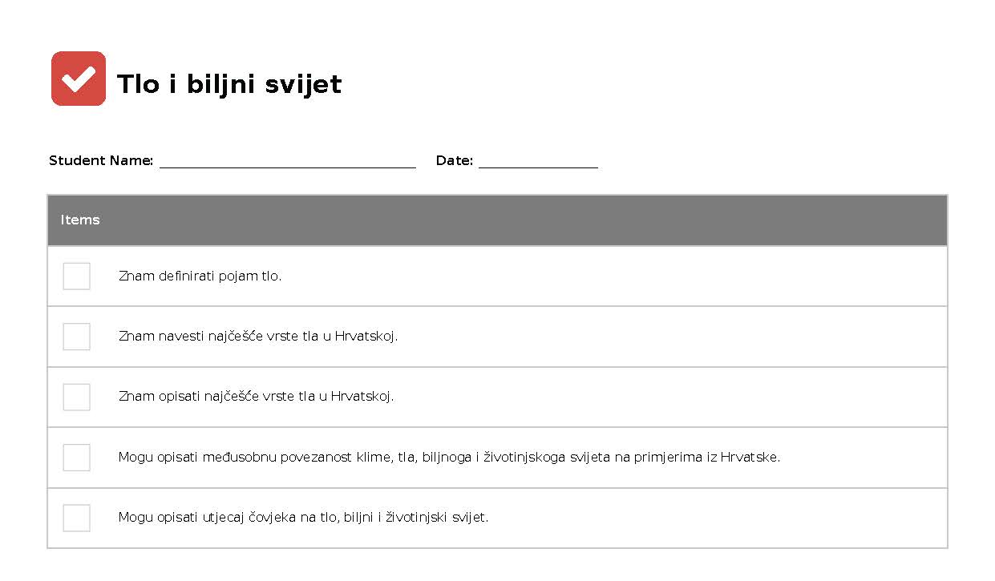
Lista procjene izrađena u digitalnom obliku Google obrasci
https://docs.google.com/forms/d/1DYQHdMGhKLzd-0mFPwzAzH2i7_i7oJKw2Fncijf-er0/edit

